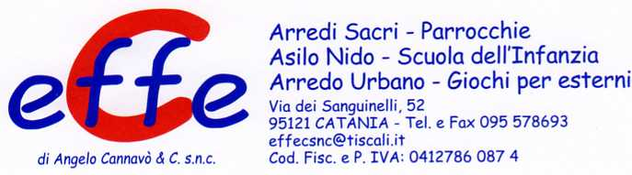
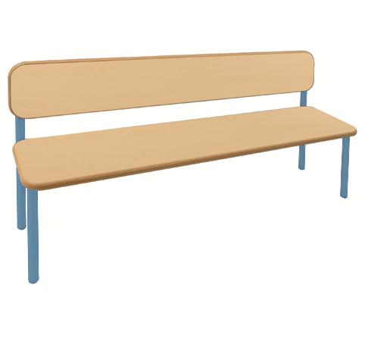
Descrizione:
Panca classica, lunghezza 130 cm, con struttura in
acciaio del diametro di 30 mm, verniciata con polveri
epossidiche, totalmente stondata, con svasatura per
viti, sedili e schienali in varie finiture bordati in ABS.
Tipi di scuola: nido – materna
Categoria: Panche per bambini
Codice: AP0101X

